 南昌大学实验报告

- 实验项目名称
掌握socket编程
二、实验目的
- 掌握TCP的工作原理
- 理解socket的概念和应用场合
三、实验基本原理
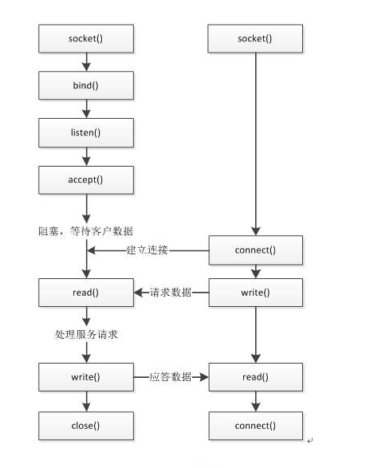
TCP socket 流程图

实验要求：
- 实现一个发送数据，和接收数据的程序。
- 语言为c++或java
- 最好是图形界面
四、主要仪器设备及耗材
IntelliJ IDEA2020,JDK1.8

五、实验步骤 （源代码）
TcpClient.java
import javax.swing.*;
import java.awt.event.ActionEvent;
import java.awt.event.ActionListener;
import java.io.BufferedWriter;
import java.io.IOException;
import java.io.OutputStreamWriter;
import java.net.Socket;
public class TcpClient extends JFrame implements ActionListener{
JPanel panel;// 主面板
JScrollPane p1;// 滚动条
JTextArea sendmessage;// 发送信息框
JButton send;// 发送按钮
Socket socket;// 定义套接字对象
String message;//
BufferedWriter bufferedWriter;
public TcpClient() throws IOException{
this.setTitle("客户端-client");
this.setBounds(200,200,500,300);
socket = new Socket("127.0.0.1",8080);
bufferedWriter =new BufferedWriter(new OutputStreamWriter(socket.getOutputStream()));
// 发送信息框
p1 = new JScrollPane();
p1.setBounds(0,0,300,80);
sendmessage = new JTextArea();
sendmessage.setBounds(0,0,320,80);
panel = new JPanel(null);
p1.setViewportView(sendmessage);
panel.add(p1);
send = new JButton("发送信息");
send.setBounds(300,90,100,30);
send.addActionListener(this);
panel.add(send);
this.setContentPane(panel);
this.setDefaultCloseOperation(EXIT_ON_CLOSE);
this.setVisible(true);
}
public void actionPerformed(ActionEvent e){
if(e.getSource() == send){
message = "客户端: ";
message += sendmessage.getText();// 把发送框的内容添加到信息输入流里
try{
bufferedWriter.write(message);// 写进文件流中
bufferedWriter.write("\n");
bufferedWriter.flush();
}catch (IOException ioException){
ioException.printStackTrace();
}finally {
sendmessage.setText(null);
}
}
}
public static void main(String[] args) throws IOException {
TcpClient client = new TcpClient();
}
}

TcpServer.java
import javax.swing.*;
import java.awt.*;
import java.io.BufferedReader;
import java.io.IOException;
import java.io.InputStream;
import java.io.InputStreamReader;
import java.net.ServerSocket;
import java.net.Socket;
public class TcpServer extends JFrame{
JPanel jp;
JScrollPane js;
JTextArea chat;
BufferedReader bufferedReader;
String message;// 从缓冲区读取信息
Socket socket;// 建立套接字对象
ServerSocket serverSocket;// 服务器建立通信对象ServerSocket
public TcpServer() throws IOException {
jp = new JPanel(null);
js = new JScrollPane();
js.setBounds(15,15,400,550);
chat = new JTextArea("信息记录");
chat.setBounds(0,0,400,500);
chat.setFont(new Font("黑体",Font.PLAIN,18));
chat.setEnabled(false);
js.setViewportView(chat);
jp.add(js);
this.setTitle("服务器端");
this.setContentPane(jp);
this.setSize(500,650);
this.setLocationRelativeTo(null);
this.setDefaultCloseOperation(EXIT_ON_CLOSE);
this.setVisible(true);
serverSocket = new ServerSocket(8080);
socket = serverSocket.accept();// 等待客户端连接
bufferedReader = new BufferedReader(new InputStreamReader(socket.getInputStream()));
while((message = bufferedReader.readLine())!=null){
// 从字符输入流中读取文本。如果不空就把数据追加到信息message中，然后显示在chat信息框中
chat.append(message+"\n");// 向聊天框中追加信息内容
}
}
public static void main(String[] args) throws IOException {
TcpServer server = new TcpServer();
}
}

部分解释：TcpClient类向缓冲流中写入数据，给发送按钮添加监听，将发送框中的内容写进流中；TcpServer类则从输入流中读取文本并缓冲字符，添加到聊天框中。

运行结果：
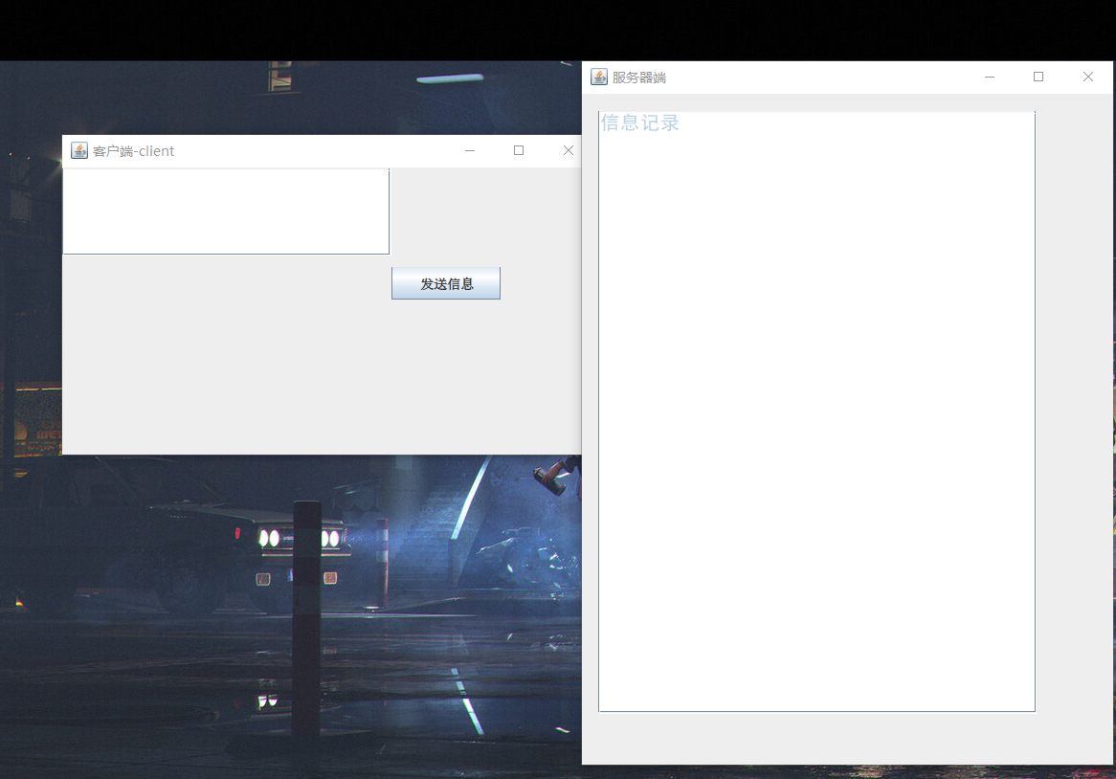
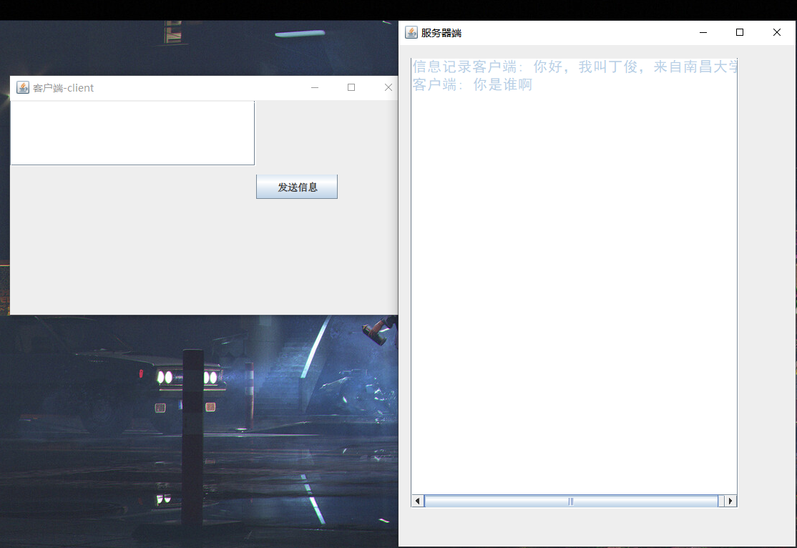

- 思考讨论题或体会或对改进实验的建议
该实验还可增加双方的通信功能，并实现通信连接的开关控制，并能实现全双工通信。

八、参考资料
- Java2实用教程(第五版)，耿祥义.
- 计算机网络第五版，谢希仁.

